项目设计方案

项目名称：“耍货”

项目类型：网站设计

题目来源：自拟命题

# 第一章 选题背景

根据比赛主题：乡土文化教育，进行题意联想。从文化传播与教育的角度，本研发小组以浙江本土传统手工艺制品为研究和选题对象。但是，浙江地区手工艺种类繁多，从文化创新和延续性角度考虑，最终以浙江传统民间手工艺玩具为题，设计和开发一个文化教育网站。

浙江传统民间玩具制作技艺精湛，极具地域特色。但是，随着现代化脚步的加快，民间手工艺人和传统手工玩具在逐渐减少。快节奏的生活，使人们逐渐淡忘了那些儿时陪伴自己的传统玩具与制作技艺。加上面对国际化的生产模式与外来文化的冲击，发展情况十分艰难：

选题的主旨意在唤起人们对传统民间玩具的关注，保护、继承和发扬传统手工艺。

# 第二章 项目意义

传统玩具制作独具匠心，独钟于淳朴天真的童心，值得我们追忆与怀念。这些植根于民间的淳朴艺术样式，在现代社会，仍显示出强大的生命力。民间玩具反映着民族文化的精髓，是现代玩具设计创作的宝贵源泉。

本研发小组开发玩具乡土文化教育，不仅可以发扬浙江传统民间手工艺，让用户了解传统文化的悠久历史和深厚的文化底蕴。

# 第三章 创新点

从项目立意上来讲创新。项目名称命名：“耍货”，一来总字面意思理解，是清代时期玩具、玩物的别称，更有年代感和民俗的气味；二来网站以“耍”为主，更多的是年轻人交流聚集地，集认识传统、分享心得、旧物改造、玩物创新等功能于一体。在玩中学习，在玩中成长，在玩中创造，这是最好的教化方式。

从网站功能上来讲创新。首先，在众多传统文化中，从关注度不高，却研究义较大的手工艺玩具入手，挖掘民间工艺的传统艺术魅力，重拾80，90后一代对过去的回忆，重新塑造传统民间玩具的文化记忆，挖掘玩具中值得继承与发扬的优秀文化。

其次，利用互联网思维将传统工艺进行多角度、全方位的传播。原本只有在古籍、民间作坊、或者已经销声匿迹的手工玩具再一次活灵活现的展现在用户眼前，赋予传统文化新的生命力和传播力。

最后，与普通的科普网站不同，本网站更趋向于推成出新与手工艺的回归。网罗优秀设计师与精湛手艺人，进行玩具的传承和创新，还原历史并创造历史。

# 第四章 设计思路

## 4.1 系统设计分析

### **4.1.1 系统整体架构设计分析**

在本系统中，将采用前后端相分离的方法进行开发，故有三层架构（3-tier application）将整个业务应用跨分为：

表现层（UI）：展现给用户的界面。

业务逻辑层（BLL）:针对业务的操作，处理数据业务逻辑。这一层是web开发的核心，包括对业务逻辑的梳理，各个功能块的实现。

数据访问层（DAL）：直接操作[数据库](http://www.2cto.com/database/)（或文件），例如增删改查。

为实现上文所提的三层架构，将采用典型的MVC设计思想进行架构的搭建，即模型（model）、视图（view）、控制器（controller），具体如下图4.1.1所示，在本系统中使用Spring Boot框架对每一层架构进行搭建,在下面将详细讲解每一层具体功能。

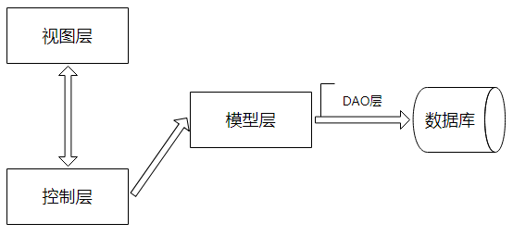图4.1.1 MVC结构展示

模型层：模型表示企业数据和业务规则，模型层直接对数据库数据进行读写操作（Dao层），在MVC的三个部件中，模型层拥有最多的处理任务。在本系统中，将采用mybits技术实现该层功能，在架构中对应数据访问层（DAL）。

控制层：控制器接受用户的输入并调用模型和视图去完成用户的需求，控制器本身不输出任何东西和做任何处理。它只是接收请求并决定调用哪个模型构件去处理请求，本系统中将采用Spring Boot集成的Spring进行控制，在架构中对应业务逻辑层（BLL）。

视图层：视图是用户看到并与之交互的界面。在本系统中将使用HTML5、CSS3、JavaScript进行视图层的搭建，在架构中对应表现层（UI）。

### 4.1.2 页面结构设计分析

本系统页面分为首页、展览博物馆页、乡土课堂页、传承社区页、我的定制页。如右图4.1.2所示。其中首页展示了其他页面的大概内容。

展览博物馆页可查看当前工作室所支持制作的浙江传统玩具、浙江传统玩具的模型展示、浙江传统玩具的拓展资料以及可以玩和浙江传统玩具相关的游戏（华容道、十五巧板）。

乡土课堂页介绍了浙江传统玩具制造具体流程、浙江传统玩具制作工艺以及浙江传统玩具结构原理、 传承社区页可以让用户进行发布动态与评论、实现用户之间的交流，页面里可以查看当前热门工作室、工作室发布的玩具制作体验、当前的热门话题以及近期举行的玩具展览或讲座，该页面提供了开通工作室的入口以及已开通工作室进入工作室的入口、用户个人主页入口。 图4.1.2 页面结构

我的定制页可以查看当前用户已定制玩具的订单信息，以及用户可以确定订单已完成。

其中所有页面均可以进行登录、注册、搜索等功能。

### 4.1.3 功能模块设计分析

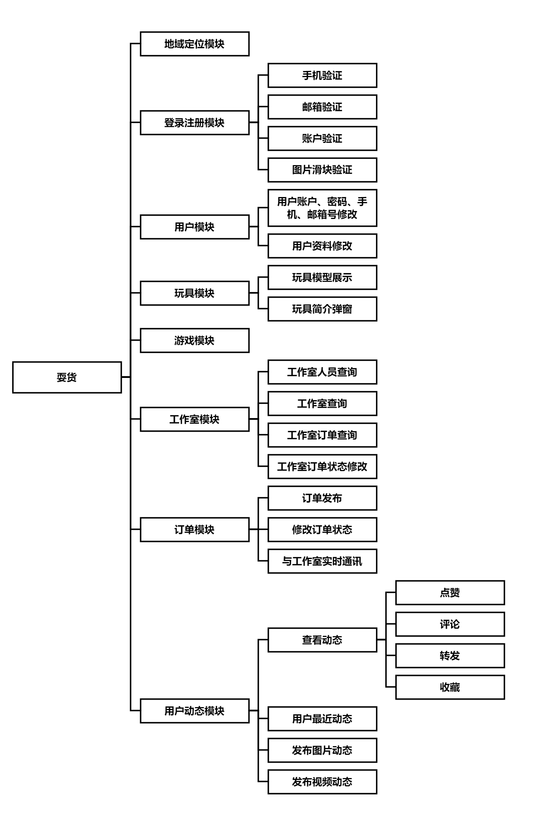模块设计如下图4.1.3所示，具体功能请参考第六章、功能模块。

图4.1.3 功能模块图

## 4.2 数据库设计与分析

### 4.2.1数据库功能

本系统采用MySQL关系型数据库进行系统数据存储。MySQL是一种关系数据库管理系统，关系数据库将数据保存在不同的表中，而不是将所有数据放在一个大仓库内，这样就增加了速度并提高了灵活性。

### 4.2.2数据库表设计

|  |  |  |
| --- | --- | --- |
| 字段名 | 类型 | 描述 |
| id | int | 用户id |
| username | varchar | 用户账号 |
| password | varchar | 用户密码 |
| name | varchar | 用户名 |
| province | varchar | 省 |
| city | varchar | 市 |
| county | varchar | 区 |
| sex | int | 性别 |
| age | int | 年龄 |
| phonenum | varchar | 手机号 |
| qqnum | int | qq号 |
| e_mail | varchar | 邮箱号 |
| occupation | varchar | 职业类型 |
| correlation_for_handicraft | int | 与手工业相关性 |
| personality_label | varchar | 个性标签 |
| headimg_name | varchar | 头像图片名 |
| studio_id | int | 工作室id |

表 4-2-1 用户（user_form）表

|  |  |  |
| --- | --- | --- |
| 字段名 | 类型 | 描述 |
| toys_id | int | 玩具id |
| toys_name | varchar | 玩具名 |

表 4-2-2 玩具（toys）表

|  |  |  |
| --- | --- | --- |
| 字段名 | 类型 | 描述 |
| toys_exhibition_id | int | 玩具虚拟展厅id |
| toys_id | varchar | 玩具id |
| toys_img_exhibition_one | varchar | 虚拟展厅图片一链接 |
| toys_img_exhibition_two | varchar | 虚拟展厅图片二链接 |
| toys_img_exhibition_three | varchar | 虚拟展厅图片三链接 |
| toys_img_exhibition_four | varchar | 虚拟展厅图片四链接 |
| toys_img_exhibition_five | varchar | 虚拟展厅图片五链接 |
| toys_img_exhibition_url | varchar | 玩具模型链接 |

表 4-2-3 玩具虚拟展厅（toys_exhibition）表

|  |  |  |
| --- | --- | --- |
| 字段名 | 类型 | 描述 |
| toys_agoandnow_id | int | 玩具前世今生id |
| toys_id | varchar | 玩具id |
| toys_agoandnow_title | varchar | 玩具前世今生题目 |
| toys_agoandnow_img_one | varchar | 玩具前世今生图片一链接 |
| toys_agoandnow_img_two | varchar | 玩具前世今生图片二链接 |
| toys_agoandnow_img_context | varchar | 玩具前世今生文字 |

表 4-2-4 玩具前世今生（toys_agoandnow）表

|  |  |  |
| --- | --- | --- |
| 字段名 | 类型 | 描述 |
| toys_memory_id | int | 玩具文化记忆id |
| toys_id | varchar | 玩具id |
| toys_memory_title | varchar | 玩具文化记忆题目 |
| toys_memory_img_one | varchar | 玩具文化记忆图片一链接 |
| toys_memory_img_two | varchar | 玩具文化记忆图片二链接 |
| toys_memory_img_context | varchar | 玩具文化记忆文字 |

表 4-2-5 玩具文化记忆（toys_memory）表

|  |  |  |
| --- | --- | --- |
| 字段名 | 类型 | 描述 |
| studio_id | int | 工作室id |
| studio_name | varchar | 工作室名 |
| studio_logo | varchar | 工作室logo |
| studio_img | varchar | 工作室介绍图 |
| studio_introduction | varchar | 工作室介绍 |
| studio_begoodat | varchar | 工作室擅长制作玩具类型 |
| studio_othertypes | varchar | 其他类型 |
| studio_uuid | varchar | 工作室唯一UUID |

表 4-2-6 工作室（studio）表

|  |  |  |
| --- | --- | --- |
| 字段名 | 类型 | 描述 |
| studio_member_id | int | 工作室成员id |
| studio_id | int | 工作室id |
| studio_member_name | varchar | 工作室成员姓名 |
| studio_member_id_card | varchar | 工作室成员身份证号 |
| studio_member_phone_num | varchar | 工作室成员手机号 |
| studio_member_record | varchar | 工作室成员简历 |
| studio_member_head_img | varchar | 工作室成员相片 |

表 4-2-7 工作室成员（studio_member）表

|  |  |  |
| --- | --- | --- |
| 字段名 | 类型 | 描述 |
| order_id | int | 订单id |
| user_id | int | 用户id |
| toys_id | int | 玩具id |
| studio_id | int | 工作室id |
| order_requirements | varchar | 定制玩具具体要求 |
| order_price | varchar | 玩具价格 |
| order_transaction_mode | varchar | 交易方式 |
| order_statu | int | 订单状态 |
| order_img | varchar | 定制玩具参考图片 |

表 4-2-8 订单（order）表

|  |  |  |
| --- | --- | --- |
| 字段名 | 类型 | 描述 |
| dynamic_id | int | 动态id |
| u_id | int | 用户id |
| dynamic_text | varchar | 动态内容 |
| dynamic_imgnum | int | 动态图片数量 |
| dynamic_imgname | varchar | 动态图片名 |
| dynamic_videonum | int | 动态视频数量 |
| dynamic_videoname | varchar | 动态视频名 |
| dynamic_creation_time | varchar | 动态发布时间 |
| dynamic_dianzan_num | int | 动态点赞数 |

表 4-2-9 动态（dynamic）表

|  |  |  |
| --- | --- | --- |
| 字段名 | 类型 | 描述 |
| comment_id | int | 评论id |
| dynamic_id | int | 动态id |
| u_id | int | 用户id |
| comment_text | varchar | 评论内容 |
| comment_creation_time | varchar | 评论发布时间 |

表 4-2-10 评论（conment）表

# 第五章 开发技术

## 5.1 网站开发技术

本网站基于Spring Boot框架，整合Mybatis底层框架进行开发。数据库采用Mysql关系型数据库,网页使用HTML5+CSS3+JavaScript编写，jquery和layui框架进行网页功能搭建。使用IntelliJ IDEA进行代码编写及编译。以下对本网站开发技术进行逐一讲解。

Spring Boot：SpringBoot是由Pivotal团队在2013年开始研发、2014年4月发布第一个版本的全新开源的轻量级框架。它基于Spring4.0设计，不仅继承了Spring框架原有的优秀特性，而且还通过简化配置来进一步简化了Spring应用的整个搭建和开发过程。另外SpringBoot通过集成大量的框架使得依赖包的版本冲突，以及引用的不稳定性等问题得到了很好的解决。

Mybatis：MyBatis 是一款优秀的持久层框架，它支持定制化 SQL、存储过程以及高级映射。MyBatis 避免了几乎所有的 JDBC 代码和手动设置参数以及获取结果集。MyBatis 可以使用简单的 XML 或注解来配置和映射原生信息，将接口和 Java 的 POJOs(Plain Ordinary Java Object,普通的 Java对象)映射成数据库中的记录。

Mysql：MySQL 是最流行的[关系型数据库管理系统](https://baike.baidu.com/item/%E5%85%B3%E7%B3%BB%E5%9E%8B%E6%95%B0%E6%8D%AE%E5%BA%93%E7%AE%A1%E7%90%86%E7%B3%BB%E7%BB%9F/696511" \t "https://baike.baidu.com/item/mySQL/_blank)之一，在 WEB 应用方面，MySQL是最好的 [RDBMS](https://baike.baidu.com/item/RDBMS/1048260" \t "https://baike.baidu.com/item/mySQL/_blank) (Relational Database Management System，关系数据库管理系统) 应用软件之一。

HTML5：HTML5是Web中核心语言HTML的规范，用户使用任何手段进行网页浏览时看到的内容原本都是HTML格式的，在浏览器中通过一些技术处理将其转换成为了可识别的信息。

CSS3：CSS3是[CSS](https://baike.baidu.com/item/CSS/5457" \t "https://baike.baidu.com/item/_blank)（层叠样式表）技术的升级版本，于1999年开始制订，2001年5月23日W3C完成了CSS3的工作草案，主要包括盒子模型、列表模块、[超链接](https://baike.baidu.com/item/%E8%B6%85%E9%93%BE%E6%8E%A5/97857" \t "https://baike.baidu.com/item/_blank)方式、语言模块、背景和边框、文字特效、多栏布局等模块。

JavaScript：JavaScript一种直译式脚本语言，是一种动态类型、弱类型、基于原型的语言，内置支持类型。它的解释器被称为JavaScript引擎，为浏览器的一部分，广泛用于客户端的脚本语言，最早是在[HTML](https://baike.baidu.com/item/HTML" \t "https://baike.baidu.com/item/_blank)（标准通用标记语言下的一个应用）网页上使用，用来给HTML网页增加动态功能。

Jquery：jquery是一个快速、简洁的JavaScript框架，是继Prototype之后又一个优秀的JavaScript代码库（*或JavaScript框架*）。jQuery设计的宗旨是“write Less，Do More”，即倡导写更少的代码，做更多的事情。它封装JavaScript常用的功能代码，提供一种简便的JavaScript设计模式，优化HTML文档操作、事件处理、动画设计和Ajax交互。

Layui:layui，是一款采用自身模块规范编写的前端 UI 框架，遵循原生 HTML/CSS/JS 的书写与组织形式，门槛极低，拿来即用。其外在极简，却又不失饱满的内在，体积轻盈，组件丰盈，从核心代码到 API 的每一处细节都经过精心雕琢，非常适合界面的快速开发。

## 5.2 VR游戏&模型开发技术

现已开发两个游戏（华容道，十五巧板），十余项模型展示，该模块采用3DMax技术建模还原，Unity引擎开发，外部插件SteamVR，HTC VIVE，Vray，发布整合于WebGL。在最大程度保证还原度及真实性的基础上，集趣味，娱乐为一体。

以下为具体开发技术介绍。

Unity: Unity3D是由Unity Technologies开发的一个让玩家轻松创建诸如三维视频游戏、建筑可视化、实时三维动画等类型互动内容的多平台的综合型游戏开发工具，是一个全面整合的专业游戏引擎。其编辑器可运行在Windows、Linux(目前仅支持Ubuntu和Centos发行版)、Mac OS X下，可发布游戏至Windows、Mac、Wii、iPhone、WebGL（需要HTML5）、Windows phone 8和Android平台。也可以利用Unity web player插件发布网页游戏，支持Mac和Windows的网页浏览。它的网页播放器也被Mac 所支持。

3DMax:3D Studio Max，常简称为3d Max或3ds MAX，是Discreet公司开发的（后被Autodesk公司合并）基于PC系统的三维动画渲染和制作软件。其前身是基于DOS操作系统的3D Studio系列软件。

WebGL:WebGL（全写Web Graphics Library）是一种3D绘图协议，这种绘图技术标准允许把JavaScript和OpenGL ES 2.0结合在一起，通过增加OpenGL ES 2.0的一个JavaScript绑定，WebGL可以为HTML5 Canvas提供硬件3D加速渲染，这样Web开发人员就可以借助系统显卡来在浏览器里更流畅地展示3D场景和模型了，还能创建复杂的导航和数据视觉化。

# 功能模块

## 6.1功能模块结构

本网站将所有功能分为地域定位模块、登录注册模块、用户模块、玩具模块、游戏模块、工作室模块、订单模块、用户动态模块八大模块。

## 6.2功能模块概述

### 6.2.1 地域定位模块

地域定位模块实现了定位城市的功能，当用户打开网页时系统将获取到用户的地理位置信息，并在网页显示出来。

### 6.2.2 登录注册模块

登录注册模块分为登录模块与注册模块，两个模块都可以进行手机号、邮箱号以及自定账户进行登录注册。该模块使用本系统独有“耍”字拼图验证以代替传统的图片验证码方式。

当用户进行手机号或邮箱号登录时，无需输入密码，只需点击获取验证码并将收到的验证码填入就可登录。

### 6.2.3 用户模块

用户模块实现用户信息查看及修改信息的功能，用户可进入我的主页进行用户信息的查看，以及可修改当前用户资料信息，并实现可自定义头像的功能，须注意的是若用户想修改密码、绑定手机号、绑定邮箱号时将进行密码、手机或邮箱验证。

### 6.2.4 玩具模块

玩具模块实现了用户可查看当前浙江传统玩具的具体信息、相应玩具的3D模型演示以及玩具的前世今生故事。

### 6.2.5 工作室模块

用户可在传承社区页面创建工作室，创建完工作室后可以进入工作室专属页面进行工作室信息的修改，管理工作室人员以及处理订单信息。对订单进行状态修改。

### 6.2.6 订单模块

用户可在我的定制里选择工作室定制玩具，生成订单信息，被选工作室可接受或拒绝订单，接受订单后可修改订单状态（制作中、运输中），当定制玩具交易成功后用户可选择完成订单。在交易期间用户可在订单页与工作室进行聊天沟通。

### 6.2.7 用户动态模块

用户可以发布动态、向社区用户分享自己喜爱的玩具。支持发布图片动态及视频动态，用户可在社区页面查看其他用户发布的动态，并可以对动态进行点赞、评论、收藏及转发。

用户可在我的主页查看自己最近发表的动态。

### 6.2.8 游戏模块

用户可在展览博物馆页面进入游戏，体验华容道及十五巧板。

# 实现程度

本项目经过团队的配合与努力，现已完成预先设计所有页面的搭建，完成功能模块如登陆注册模块、用户模块、玩具模块、工作室模块、订单模块用户动态模块、游戏模块等大部分模块的功能，占预先设计功能的80%，达到参赛要求。

# 第八章 应用情况

# 第九章 市场前景与推广价值等

传统玩具是指从古代流传下来的手工制作玩具，俗称「耍货」。它们与民俗关系密切，具有一定的传承历史。传统玩具的生产采取了一家一户的作坊式加工方法，成为代代相传的地方和家族手艺，其材料大多采用天然的泥、木、竹、石、布、面、金属、皮毛等等。传统玩具的题材是中国传统文化的一部分，表现的是民众的信仰、习俗和戏曲、传说、传统文学等内容。它的造型、色彩和结构随意、主观，具有原始文化和乡土艺术的特点，反映了中国的传统审美观念。

中国传统玩具的渊源甚久，可以追溯到原始社会时期，乃至于更早的时期。考古所发现的史前遗物，也证实了中国传统玩具有久远的历史。在距今6000~ 10000年的新石器时期就已出现了原始玩具。

## 9.1 传统玩具的市场前景

首先，国家对玩具行业的规范促进了行业的长期良性发展。

其次，市场容量巨大，消费水平提升促进需求进一步增长。诸多的年龄段中，儿童始终是玩具消费的主力军。一个国家的儿童数量往往是该国玩具消费的重要基础，而国家生育政策是影响儿童数量的主要因素。国家二胎政策的放开有利于我国未来新生儿数量的增加，巩固内销的群体基础。同时，为玩具内销增长提供了现实的市场需求。

## 9.2 “耍货”的推广价值

### 9.2.1 实用性价值

中国人对传统玩具的热爱远超想象，传统玩具在互联网上的推广会为人们增添乐趣和欢笑，会很受人们青睐。传统玩具的简单易玩性可提高人们参与的积极性和主动性，也能达到推广传统玩具的目的。因而，传统玩具引入互联网，对传统文化是一种继承与传播，能体现传统玩具的实用性价值。

文化艺术价值

传统玩具是我国优秀的民族文化遗产，它有偏向普 遍性、乐趣性、便捷性、地域性和娱乐性的特点。 传统玩具结合文化的内容，对中国文化的传播有非常大的作用。传统玩具可以因地制宜，在任何 地点、任何时间进行开发利用。传统玩具能体现其文化艺术价值。

### 9.2.2创新性价值

将传统玩具推向大众的改革具有推动作用。传统玩具还停留在过去的模式，主要制作的都是之前的小玩具，显得单调与枯燥。推动传统玩具的创新性，是具有创新性价值，会带来更多的传统玩具创新成果。